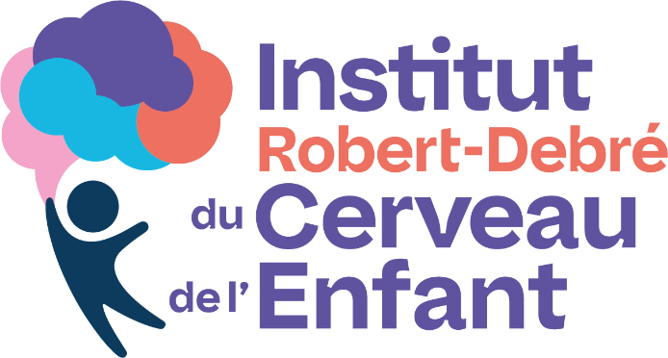


Séminaires scientifiques de Robert Debré

Dr Clément Apelian (PhD)

Laboratoire PRHySME (Precison Research in Hypnotism for the Strategy Modulation of Experience) – Paris

L'hypnose au-delà du fantasme - défis fondamentaux et intérêt clinique

L'hypnose souffre d'une image sulfureuse qui suscite simultanément des espoirs déraisonnables quant à ses possibilités et une incrédulité a priori quant à son existence. Cette présentation vise à couvrir les faits principaux découverts au cours d'un siècle de recherche expérimentale sur le sujet, avant de mettre en lumière les développements actuels entrepris par notre équipe.
La première partie s'intéressera donc au problème épineux de la définition de l'hypnose, aux effets les mieux établis, ainsi qu'aux approches théoriques dominantes qui cherchent à leur donner une base mécanistique. Nous soulèverons un problème commun de ces théories : l'hypothèse qu'il existe une cause commune derrière l'hétérogénéité des phénomènes hypnotiques. La résolution de ce problème constitue la base du programme de recherche de notre équipe, articulée autour de boucles d'interaction entre inférence et renforcement. Nous illustrerons cela à l'aide de deux projets en cours actuellement au laboratoire, centrés sur le sentiment d'agentivité (sensation d'être l'auteur d'un mouvement) et la thermorégulation périphérique.

Jeudi 19 février 2026, 11h00
Salle de réunion 6ème étage du bâtiment Bingen
et Visio conférence par ZOOM
https://u-paris.zoom.us/j/84730677369?pwd=AFdhdI6alNWLbXub7sM1DJ33yUIOYN.1

